projekt
UCHWAŁA NR ………..
RADY MIEJSKIEJ W STALOWEJ WOLI
z dnia ………..
w sprawie wyrażenia zgody na wydzierżawienie nieruchomości
Na podstawie art. 18 ust. 2 pkt 9 lit. „a” ustawy z dnia 8 marca 1990 roku o samorządzie gminnym (t.j. Dz. U. z 2025 r. poz. 1153) art. 13 ust. 1, art. 23 ust. 1 pkt 7a, w związku z art. 25 ust. 2 oraz art. 37 ust. 4 ustawy z dnia 21 sierpnia 1997 r. o gospodarce nieruchomościami (Dz. U. z 2024 r. poz. 1145 ze zm.)
uchwala się, co następuje:
§ 1.
- Wyraża się zgodę na wydzierżawienie nieruchomości będących własnością Gminy Stalowa Wola, wymienionych w załączniku nr 1 do niniejszej uchwały.
- Granice nieruchomości, o których mowa w ust. 1 określono w załącznikach od nr 2 do nr 8 do niniejszej uchwały.
§ 2.
Wyraża się zgodę na odstąpienie od obowiązku przetargowego trybu zawarcia umów dzierżawy nieruchomości określonych w załączniku nr 1 do niniejszej uchwały.
§ 3.
Wykonanie uchwały powierza się Prezydentowi Miasta Stalowej Woli.
§ 4.
Uchwała wchodzi w życie z dniem podjęcia i podlega ogłoszeniu na tablicy ogłoszeń Urzędu Miasta Stalowej Woli.

UZASADNIENIE

Nieruchomości określone w „Wykazie nieruchomości przeznaczonych do dzierżawy” stanowiącym załącznik nr 1 do niniejszej uchwały przeznacza się do wydzierżawienia na okres i cel w nim wskazany.
Podjęcie uchwały jest uzasadnione, gdyż zapewni to gminie stałe przychody z tytułu czynszu dzierżawnego i podatku od nieruchomości.

załącznik nr 1 do Uchwały Nr ……………….. Rady Miejskiej w Stalowej Woli z dnia …………………….

WYKAZ NIERUCHOMOŚCI PRZEZNACZONYCH DO DZIERŻAWY
Lp. | Nr sprawy  MGL.6845….LW | Położenie  dzierżawionej nieruchomości  w Stalowej Woli - obręb | Nr działki | Pow. w m² | Przeznaczenie dzierżawy | Okres zawarcia dzierżawy | Przeznaczenie dzierżawionej nieruchomości w miejscowym planie zagospodarowania przestrzennego
1 | 229.2025 | 2  załącznik nr 2 | 1220/28  (część)  701/4  (część)  701/6  (część) | 100  (łączna) | tereny przydomowe | nieoznaczony | Miejscowy Plan Zagospodarowania Przestrzennego osiedla Piaski I w Stalowej Woli  3WS – teren wód powierzchniowych śródlądowych
2 | 202.2025 | 2  załącznik nr 3 | 26/75  (część) | 46 | handel | 1 rok | Miejscowy Plan Zagospodarowania Przestrzennego obszaru położonego przy skrzyżowaniu ulic Kwiatkowskiego i Orzeszkowej w Stalowej Woli  7ZP – tereny zieleni urządzonej
3 | 233.2025 | 2  załącznik nr 4 | 835/16  (część) | 17 | garaż | 11 lat | Miejscowy Plan Zagospodarowania Przestrzennego osiedla Śródmieście w Stalowej Woli ze zm.  3MW – tereny zabudowy mieszkaniowej wielorodzinnej
4 | 230.2025 | 3  załącznik nr 5 | 76/8 | 933 | tereny przydomowe | nieoznaczony | Miejscowy Plan Zagospodarowania Przestrzennego obszaru przemysłowo-usługowego w rejonie ulic Przemysłowej i Niezłomnych w Stalowej Woli – Etap I  P – tereny obiektów produkcyjnych, składów i magazynów  U2 – tereny zabudowy usługowej-usługi komercyjne
5 | 232.2025 | 3  załącznik nr 6 | 2/412 | 971 | tereny ogrodowe | 10 lat | Miejscowy Plan Zagospodarowania Przestrzennego obszaru mieszkaniowo-usługowego osiedla Hutnik w Stalowej Woli  7ZI – tereny zieleni izolacyjnej
6 | 231.2025 | 2  załącznik nr 7 | 1352/245  (część) | 25  30 | handel  magazyn | nieznaczony | Brak mpzp
7 | 215.1.2025 | 3  załącznik nr 8 | 747/136  (część)  stoisko nr 4 | 15 | gastronomia  handel | 1 rok | Miejscowy Plan Zagospodarowania Przestrzennego obszaru usługowego położonego pomiędzy terenami PKP a ul. Gen. L. Okulickiego i ul. Popiełuszki w Stalowej Woli ze zm.  3U – tereny zabudowy usługowo-handlowej
8 | 215.2.2025 | 3  załącznik nr 8 | 747/136  (część)  stoisko nr 8 | 15 | handel | 1 rok | Miejscowy Plan Zagospodarowania Przestrzennego obszaru usługowego położonego pomiędzy terenami PKP a ul. Gen. L. Okulickiego i ul. Popiełuszki w Stalowej Woli ze zm.  3U – tereny zabudowy usługowo-handlowej

załącznik nr 2 do Uchwały Nr ……………….. Rady Miejskiej w Stalowej Woli z dnia……………………
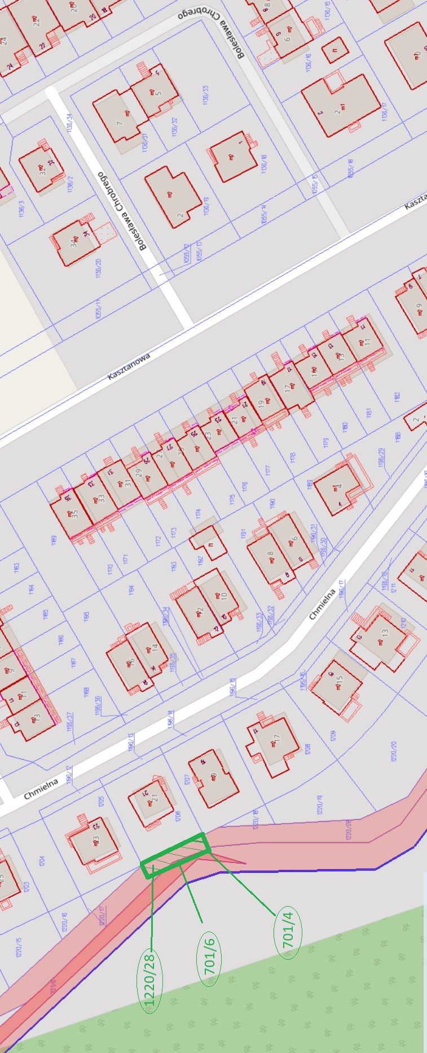

załącznik nr 3 do Uchwały Nr ……………….. Rady Miejskiej w Stalowej Woli z dnia……………………
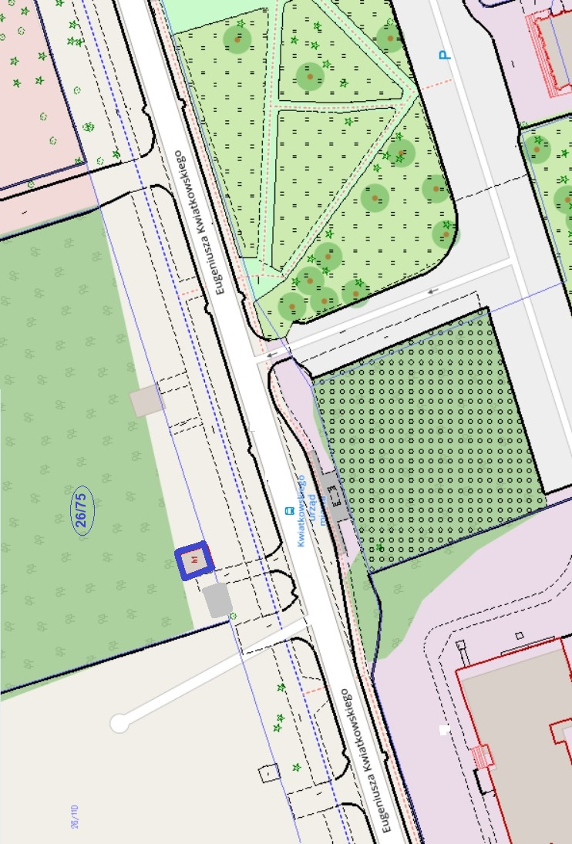

załącznik nr 4 do Uchwały Nr ……………….. Rady Miejskiej w Stalowej Woli z dnia……………………
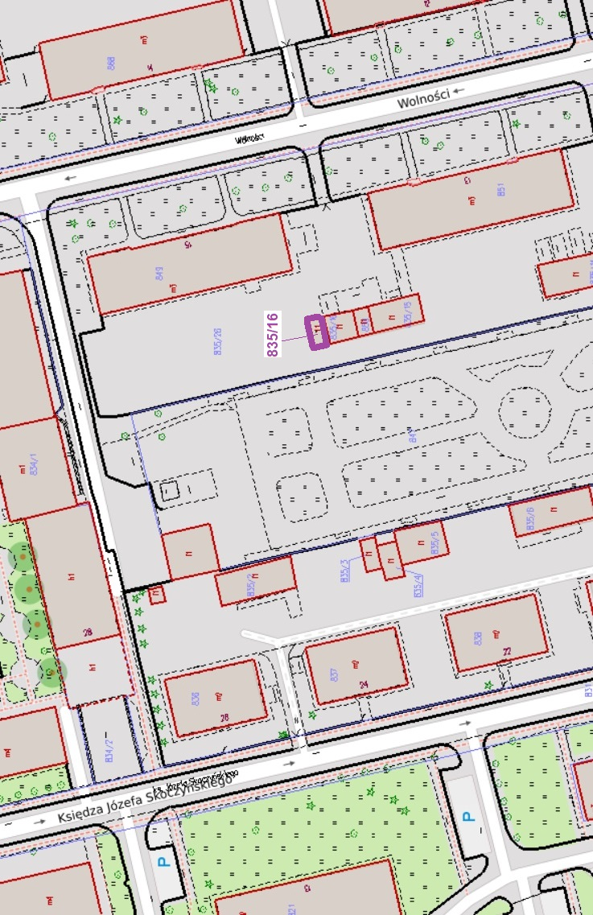

załącznik nr 5 do Uchwały Nr ……………….. Rady Miejskiej w Stalowej Woli z dnia……………………
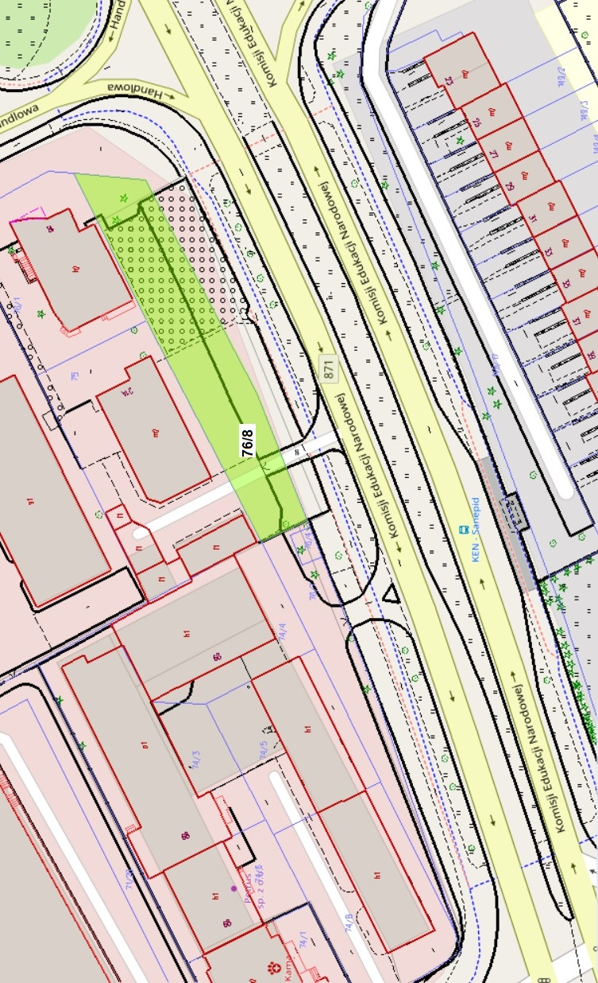

załącznik nr 6 do Uchwały Nr ……………….. Rady Miejskiej w Stalowej Woli z dnia………………
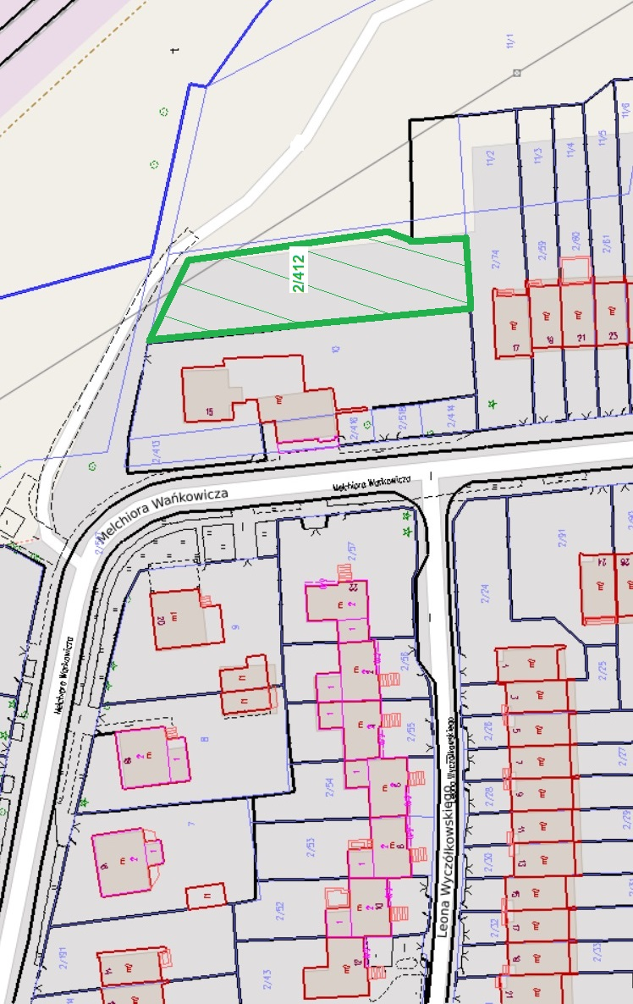

załącznik nr 7 do Uchwały Nr ……………….. Rady Miejskiej w Stalowej Woli z dnia……………………
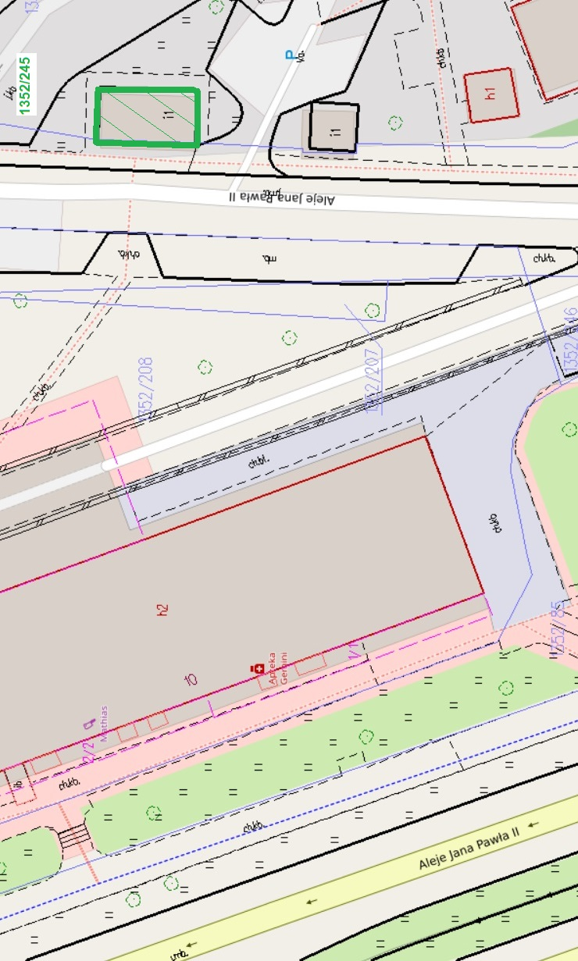
załącznik nr 8 do Uchwały Nr ……………….. Rady Miejskiej w Stalowej Woli z dnia……………………
